LEERDAGBOEK WEEK 1 – over expliciete directe ondersteuning
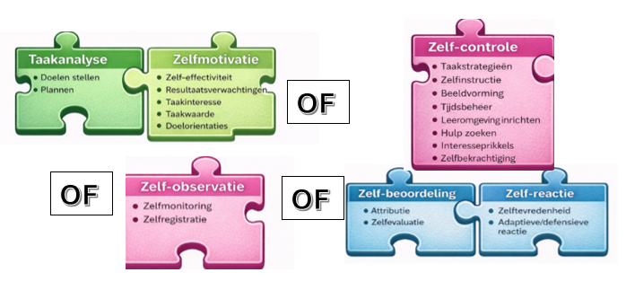
Om expliciete directe ondersteuning mogelijk te maken kies je één ZRL-vaardigheid uit de gekozen cluster en voer je met behulp van de inspiratiegids een concrete aanpak uit.
Aan de slag !
Dit leerdagboek is van | …
Ik kies volgende cluster uit (duid 1 aan) | ☐ Taakanalyse en zelfmotivatie  ☐ Zelfcontrole  ☐ Zelfobservatie  ☐ Zelfbeoordeling en zelfreactie
Binnen bovenstaande cluster is dit mijn gekozen ZRL-vaardigheid die ik expliciet direct ondersteun in één lesmomentje deze week: | …

Doorblader de inspiratiegids die aansluit bij deze cluster en kies een ZRL-vaardigheid uit waarop jij wil inzetten deze week in je klas, en kies aansluitend één werkvorm uit. Vink aan in de kolom ‘check’ indien de stap is voltooid. | CHECK?
Ik koos 1 werkvorm uit deze bundel die ik zal uitproberen. | ☐
Wanneer ga ik deze werkvorm uitproberen? Ik vond een geschikte datum, lesuur, lesonderwerp waar ik dit kan uitvoeren de komende week?  Noot: Dit momentje van expliciete ondersteuning hoeft geen lesuur in beslag te nemen en kan soms al in 10 minuten. | ☐
Om een ZRL-vaardigheid zeer expliciet direct te ondersteunen gebruiken we de ‘WWWH’. Ik bedacht een manier om de WWWH in de taal van mijn leerlingen expliciet (en eenvoudig) te kunnen formuleren voor de gekozen vaardigheid:  (bv. WAT is deze vaardigheid, WAAROM helpt deze vaardigheid jullie als leerling, WANNEER doe je dit als leerling, HOE pak je dat concreet aan als leerling) | ☐
Ik heb de gekozen werkvorm aangepast naar mijn klas, een opdracht/taak/toets, aansluitend bij mijn klascontext: | ☐

Wat verwacht ik dat dit lesmoment gaat doen met mijn leerlingen? | …
Hoe ga ik na of ik mijn doel bereik met betrekking tot mijn ZRL-vaardigheid, na het toepassen van deze werkvorm? | …
Hoe blijf ik mezelf en mijn leerlingen triggeren om deze ZRL-vaardigheid later ook in te zetten? (een buzz-woord, een geheugensteuntje, een uitspraak van een lln die blijft plakken, …) | …
Mail ons jouw ingevuld leerdagboek door of deel met ons een map waarin jij jouw leerdagboeken verzamelt.
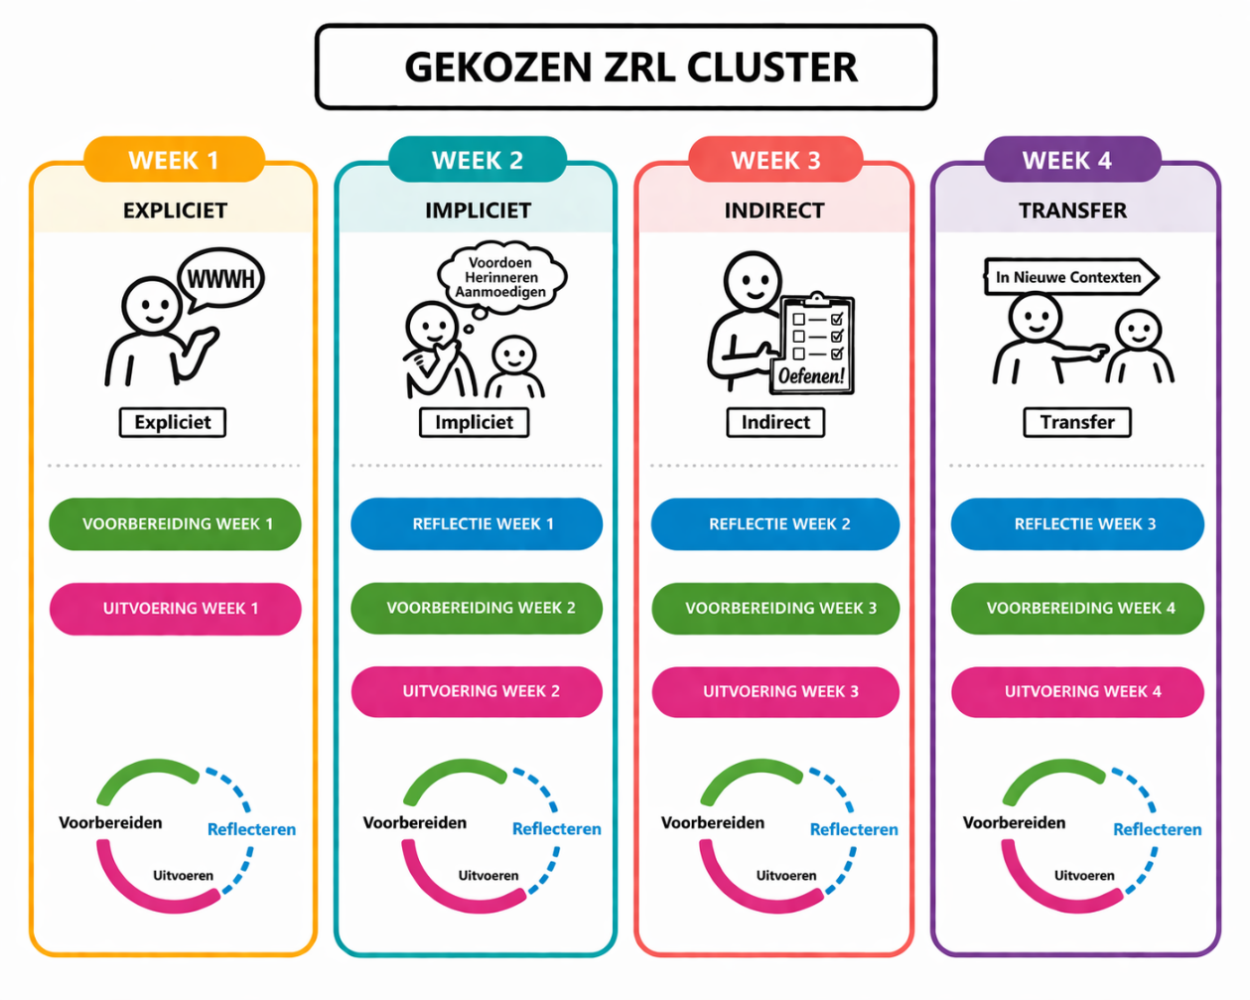

In dit leerdagboek van WEEK 1 over EXPLICIETE ONDERSTEUNING bereid je je concrete activiteit voor om de werkvorm vervolgens mits aanpassingen uit te voeren. In je leerdagboek van WEEK 2 blikken we terug op je ervaring van WEEK 1, enzovoort. Dit cyclisch proces van voorbereiding, uitvoering en reflectie herhalen we week na week, maar passen dit telkens toe op een andere ondersteuningsvorm. Volgende week gaan we aan de slag met IMPLICIETE ONDERSTEUNING.
Veel succes!

